ESERCIZIO (ordinamento, filtri automatici)

- Riprodurre il seguente foglio elettronico:
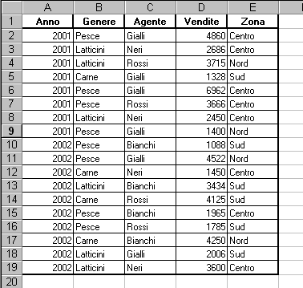
- Ordinare i dati in base al Genere, alla Zona e quindi in base all’Agente.
- Applicare un filtro automatico e visualizzare solamente i dati dell’anno 2001.
- Copiare i dati filtrati nel Foglio 2. Rinominare Foglio 1 con il nome Biennio 01/02 e il Foglio 2 Anno 2001.
- Eliminare il Foglio 3.
- Salvare il foglio elettronico con il nome agenti.

